|  |
| --- |
| **CATEGORIA PULCINI 2022 – 2023**  ***TORNEO #GRASSROOTS CHALLENGE***  **PROGETTO TECNICO** |

*Premessa*

Al fine di attuare la necessaria verifica dell’attività svolta nelle “Scuole di Calcio” dei CLUB di 3° e 2° Livello, il Settore Giovanile e Scolastico, d’intesa con il Settore Tecnico, ed in collaborazione con le Delegazioni Provinciali della LND competenti per territorio, organizza, nella corrente stagione, il Torneo “GRASSROOTS CHALLENGE”, per la categoria Pulcini.

Tale attività, riservata alla categoria Pulcini, è da considerarsi ufficiale a tutti gli effetti: pertanto la partecipazione al Torneo è obbligatoria per tutte le tipologie di scuole di calcio. Le Società dovranno favorirne lo svolgimento, mettendo a disposizione impianti di gioco e relative strutture e attrezzature.

L’attività verrà realizzata inserendo all’interno dei Tornei Pulcini delle giornate dedicate al Torneo “#GRASSROOTS CHALLENGE”.

Ogni giornata dedicata al Torneo Pulcini “#GRASSROOTS CHALLENGE” si dividerà in due fasi:

nella prima fase verranno disputate in contemporanea, mini-partite 3>3 da 6’ ciascuna (dove sarà possibile scegliere una modalità di Partita 3c3 in situazione semplificata – “3c3 in ampiezza” o “3c3 costruzione”) e contemporaneamente, e Giochi di Tecnica da 6’ ciascuno (“Gioco Veloce” o “Calcio Forte”), secondo le modalità realizzative indicate nel progetto tecnico.

Al termine della prima fase dedicata al confronto tecnico, il campo verrà liberato dei delimitatori superflui, subito pronto per disputare il confronto 7c7, suddiviso in 2 tempi da 15’ ciascuno (con la possibilità di giocarne anche 3), con l’applicazione degli obblighi previsti per le sostituzioni.

Le squadre devono presentarsi con 14 giocatori.

Nel caso in cui il confronto si realizza con meno di 14 giocatori di una o entrambe le squadre si dovrà tener conto della tabella indicata nel progetto tecnico.

Tutti i bambini iscritti nella lista dovranno cimentarsi nei 2 esercizi/giochi previsti (3c3 in situazione semplificata e Gioco di Tecnica, suddivisi in due fasi da 6’ ciascuna) e nel 7c7 (2 o 3 tempi di 15’ ciascuno).

La mancata partecipazione al Torneo Pulcini “#GRASSROOTS CHALLENGE” comporterà penalizzazioni nella graduatoria di merito e la revoca del riconoscimento della tipologia della “Scuola di Calcio”.

Si ricorda che nell’attività svolta dalla Categoria Pulcini:

* non è previsto fuorigioco;
* Per quanto riguarda il "Retropassaggio al Portiere", è di recente introduzione una nuova norma che riguarda la categoria Pulcini, con alcuni piccoli accorgimenti:
  + Non è consentito al portiere raccogliere con le mani il pallone calciato verso di lui da un compagno;
  + Non è consentito alla squadra avversaria intervenire sul retropassaggio;
  + Il portiere in possesso di palla non può essere ostacolato e deve quindi poter giocare senza essere contrastato;
  + Il portiere non può calciare la palla oltre la metà campo;
  + Il portiere non può mantenere il possesso della palla per più di 6 (sei) secondi, sia con le mani sia con i piedi;
  + Il portiere che mette palla a terra non può riprendere la stessa con le mani. ,
* possono essere utilizzati palloni in gomma (meglio se di doppio o triplo strato) e in cuoio n°4;
* nel caso in cui, durante un tempo di gioco, si verifichi una differenza di 5 reti tra le due squadre, la squadra in svantaggio può giocare con un calciatore in più sino a quando la differenza viene ridotta a 3 reti;
* prima della gara è prevista attività di attivazione (riscaldamento) che le squadre ed i tecnici potranno effettuare insieme seguendo le linee guida metodologiche del “Programma di Sviluppo Territoriale”.
* A seguito dell’attivazione è previsto il gioco tecnico che coinvolgerà tutti i calciatori con partite 3c3 e situazioni semplici, a cui seguirà la gara 7c7

***Modalità di svolgimento***

L’organizzazione dell’attività e degli spazi di gioco, oltre che dei materiali utilizzati è stata sviluppata tenendo conto alcuni fondamentali principi: utilizzo di una limitata tipologia e numero di attrezzatura; Limitato Tempo dedicato alla preparazione dei campi; Utilizzo di linee già esistenti; Rapidi cambi di compiti tra una esercitazione e l’altra, diminuendo sensibilmente le pause per i cambi tra una esercitazione/gioco e l’altra; Impiego attivo e contemporaneo di tutti i giovani calciatori partecipanti.

Per mettere in pratica quanto sopra descritto, l’organizzazione del campo è stata così concepita:

all’interno del campo di calcio a 7 dovranno essere creati 4 mini campi dove i giovani calciatori si sfideranno in una tipologia di “Partita 3c3 in situazione semplificata” ed in una tipologia di esercizio del modello “Gioco di Tecnica” (vedi Esercitazioni).

Di conseguenza in ognuna delle due metà del campo sono previsti 2 spazi, definiti in modo che le linee coincidano con quelle del campo a 7.

Nell’incontro sarà possibile scegliere una modalità di Partita 3c3 in situazione semplificata (‘3c3 in ampiezza’ o ‘3c3 costruzione’) ed un Gioco di Tecnica (‘Gioco Veloce’ o ‘Calcio Forte’). Nelle figure che seguono, viene illustrato graficamente il possibile abbinamento delle attività previste considerando la **SOLUZIONE n°1** con una Partita 3c3 nella quale vengono utilizzate mini-porte o linee, segnate da delimitatori; nella **SOLUZIONE n°2** viene invece illustrata la modalità per organizzare lo spazio utilizzando una porta già fissata per la gara 7c7.

Nell’organizzazione degli spazi sarà sufficiente posizionare i delimitatori per segnalare le porticine e delimitare il campo, facendo comunque coincidere il maggior numero di lati possibile con le linee che delimitano il campo per la gara 7c7.

Al termine dei primi 6’ di gioco, il gioco si interrompe ed i giocatori passeranno nello spazio a fianco per confrontarsi con una nuova sfida (chi ha giocato la Partita 3c3 si sfida nel Gioco di Tecnica e viceversa). Il cambio della sfida non prevede tempo di riposo.

Al termine della seconda fase dedicata al confronto tecnico, il campo verrà liberato dei delimitatori superflui, subito pronto per disputare il confronto 7c7, suddiviso in 2 tempi da 15’ ciascuno (con la possibilità di giocarne anche 3), con l’applicazione degli obblighi previsti per le sostituzioni.

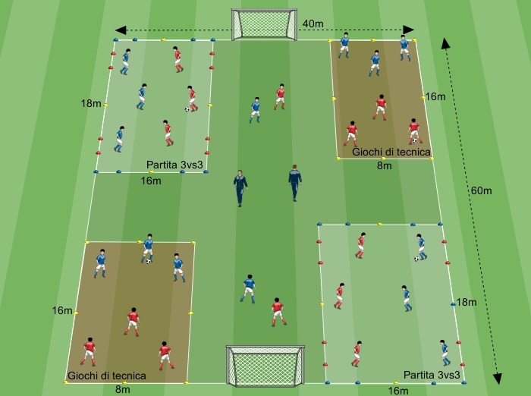

***Soluzione n°1*** *(nell’illustrazione è rappresentata una soluzione con 14 giocatori per la squadra Alfa – rossi - e 14 giocatori per la squadra Beta – blu)*

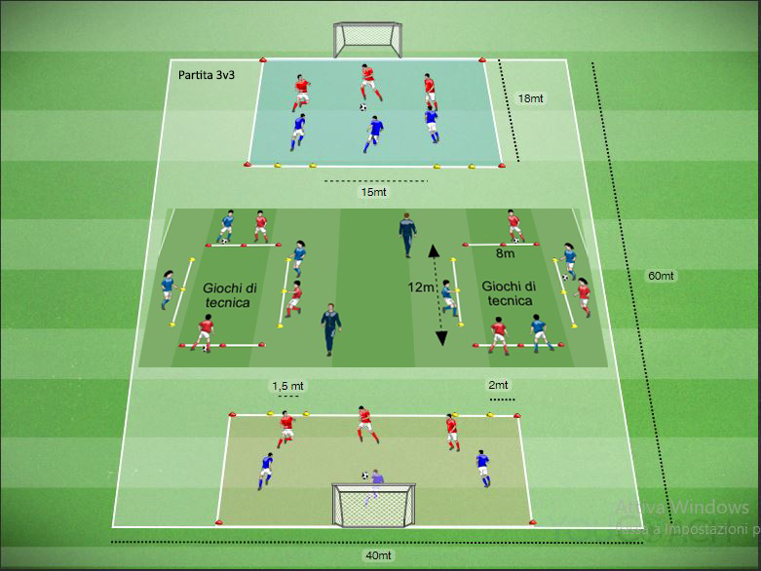

***Soluzione n°2 (nell’illustrazione è rappresentata una soluzione con 14 giocatori per la squadra Alfa – rossi - e 14 giocatori per la squadra Beta – blu)***

***Partecipazione dei Giovani Calciatori***

Le squadre devono presentarsi con almeno 12 giocatori per ottenere un bonus di 2 punti nella graduatoria del singolo confronto.

Nel caso in cui una squadra sia composta da più di 12 giocatori si dovranno creare quattro gruppi, che rimarranno fissi per tutte le rotazioni dei giochi; sono ammessi i cambi solo all’interno di uno stesso gruppo. Nel caso in cui il confronto si realizza con meno di 12 giocatori di una o entrambe le squadre si dovrà tener conto della tabella riportato alla fine.

Tutti i bambini iscritti nella lista dovranno cimentarsi nei 2 esercizi/giochi previsti (3c3 in situazione semplificata e Gioco di Tecnica, suddivisi in due fasi da 6’ ciascuna) e nel 7c7 (2 o 3 tempi di 15’ ciascuno).

La durata di ciascuna “partita con situazione semplificata” è di 6’. Ogni partita 7c7 avrà la durata di 30’, suddivisi in 2 tempi da 15’ ciascuno, con l’opzione di giocare un ulteriore terzo tempo di 15’.

***Le Esercitazioni***

**3 CONTRO 3 COSTRUZIONE**

page1image362070128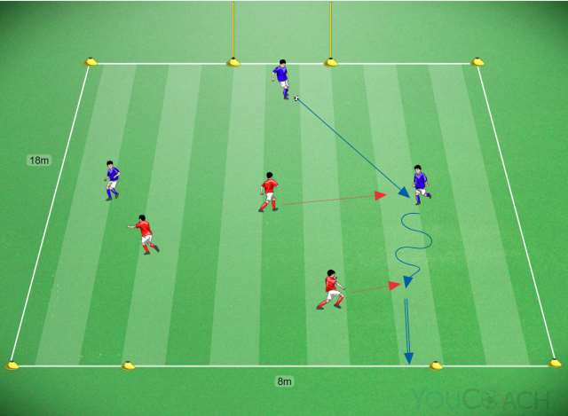

VARIANTE:  
La squadra che difende la porta grande per realizzare il gol deve fare meta entrando in una porta centrale di metri 8 circa (questa soluzione sostituisce il gol effettuato calciando all’interno di due porticine sistemate vicino agli angoli)

Il gioco ha una durata di 6 minuti. Al termine del tempo di gioco risulta vincitrice la squadra che ha totalizzato il maggior numero di punti.

**CALCIO FORTE**

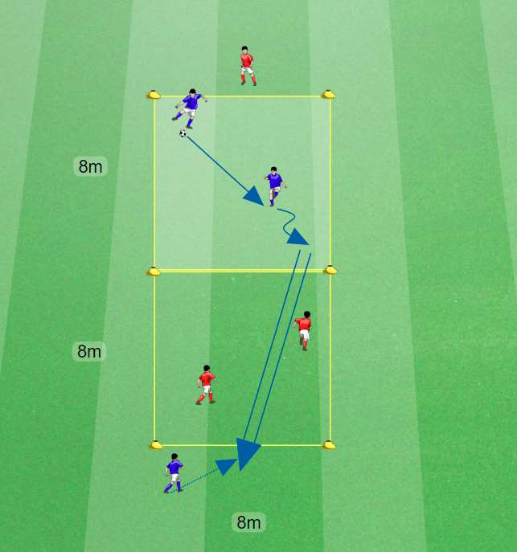

VARIANTE:  
I tre giocatori si dispongono due all’interno del campo da gioco ed il terzo dietro la linea di fondo della squadra avversaria (alle spalle dei giocatori avversari); per realizzare il punto i due giocatori devono raggiungere con un passaggio rasoterra il terzo giocatore sistemato alla parte opposta che cerca di smarcarsi (il punto sarà valido se il terzo giocatore riuscirà a fermare la palla). Se viene realizzato un punto, si cambia possesso e il giocatore a fondo campo viene sostituito da un compagno (alternanza delle posizioni).

Il gioco ha una durata di 6 minuti. Al termine del tempo di gioco risulta vincitrice la squadra che ha totalizzato il maggior numero di punti.

***Modalità di Assegnazione del Punteggio dell’Incontro***

Il punteggio dell’incontro terrà conto dei principi su cui si basa l’attività nelle categorie di base. Il risultato della gara sarà infatti la somma dei punti ottenuti nel corso del confronto, in modo che in ogni gara i giovani calciatori impegnati siano il più possibile motivati in ogni momento.

Quindi, in linea di principio, ogni mini-gara viene conteggiata a sé, assegnando 1 punto per ogni incontro vinto o pareggiato. Nello specifico, ai fini della determinazione del punteggio finale, ogni fase assegna un punto per il risultato finale come segue: 1 punto per il risultato del confronto tecnico, 1 punto per ogni tempo di gioco.

**1) Confronto Tecnico**

**Partite 3c3** (3c3 in ampiezza o 3c3 in costruzione) e **Giochi di tecnica** (gioco veloce o calcio forte):

*- Assegnazione di un punto a seguito dell’esito del confronto tecnico vinto o pareggiato. Il risultato del confronto tecnico è determinato dalla somma dei punti ottenuti nelle 8 sfide tecniche (4 sfide 3c3 e 4 sfide nel gioco di tecnica)*

*Esempio tabella punti assegnati in un singolo incontro: Fase Confronto Tecnico*

|  |  |  |  |  |  |  |  |  |
| --- | --- | --- | --- | --- | --- | --- | --- | --- |
|  | ***Campo 1*** | | ***Campo 2*** | | ***Campo 3*** | | ***Campo 4*** | |
| ***Rotazione*** | ***3c3 –***  ***1° tempo*** | ***3c3 –***  ***2° tempo*** | ***Giochi di Tecnica – 1° tempo*** | ***Giochi di Tecnica – 2° tempo*** | ***3c3 –***  ***1° tempo*** | ***3c3 – 2° tempo*** | ***Giochi di Tecnica – 1° tempo*** | ***Giochi di Tecnica – 2° tempo*** |
| ***Squadra ALFA*** | *1* | *0* | *1* | *1* | *0* | *0* | *1* | *1* |
| ***Squadra BETA*** | *0* | *1* | *1* | *0* | *1* | *1* | *0* | *0* |

*In questo caso il confronto è terminato con il punteggio di 5-4 per la Squadra ALFA. Pertanto alla Squadra ALFA viene assegnato 1 punto per determinare il risultato finale dell’incontro*

**2) Partite 7c7**

*- assegnazione di un punto per ciascun tempo vinto o pareggiato (si ricorda che sono previsti 2 tempi di gioco, con l’opzione di disputarne 3)*

*Esempio tabella punti assegnati in un singolo incontro: Sommatoria punti Partite+Esercitazioni*

|  |  |  |  |  |  |
| --- | --- | --- | --- | --- | --- |
| ***Società*** | ***Esercitazioni*** | ***1° tempo***  ***7c7*** | ***2° tempo 7c7*** | ***3° tempo 7c7*** | ***Punti Totali*** |
| ***Squadra ALFA*** | *1* | *1* | *1* | *1* | ***4*** |
| ***Squadra BETA*** | *0* | *1* | *0* | *0* | ***1*** |

*In questo caso il confronto è terminato con il punteggio di 4-1 per la Squadra ALFA. Pertanto alla Squadra ALFA vengono assegnati 3 punti per la vittoria del confronto che verranno riportati nella Graduatoria Finale*

**3) Graduatoria “Partecipazione, Tifo e Fair Play”**

*- Assegnazione di 1 punto per aver partecipato al confronto con almeno 12 giovani calciatori o 2 punti per aver partecipato al confronto con almeno 14 giovani calciatori*

*- Assegnazione di 1 punto per aver partecipato al confronto con almeno 3 bambine in lista*

*- Assegnazione di 2 punti per l’organizzazione del Tifo corretto all’esterno del campo di gioco, da parte dell’organizzazione dell’attività (FIGC-SGS) in occasione dei raggruppamenti previsti nella fase preliminare provinciale, delle feste finali provinciali e delle successive feste regionali.*

- Nel corso del confronto viene stilata una graduatoria Fair Play che tiene conto dei parametri previsti nell’apposito regolamento, relativi a comportamenti positivi (p.e. Green Card) e/o negativi (p.e. proteste). La graduatoria Fair Play, se necessario, sarà uno dei parametri utilizzati nel caso in cui due o più squadre si ritrovino a parità di punti l’attività.

***Determinazione della Graduatoria Finale***

La partecipazione alle Feste Finali è determinato dalla posizione nella graduatoria di merito a livello provinciale e regionale, secondo quanto disposto dalle singole regioni.

Nelle Feste Provinciali e Regionali la Graduatoria Finale è determinata dai punti ottenuti nel confronto secondo i parametri sopra descritti.

**Esempio Graduatoria Finale**

|  |  |  |  |  |  |
| --- | --- | --- | --- | --- | --- |
| **Società** | **Punti Tecnici Girone** | **Partecipazione squadra (12 o 14)** | **Partecipazione Calciatrici** | **Tifo corretto** | **TOTALE** |
| **Società ALFA** | **6** | **2** | **0** | **2** | **10** |
| **Società BETA** | **3** | **2** | **1** | **2** | **8** |
| **Società DELTA** | **5** | **0** | **0** | **2** | **7** |
| **Società GAMMA** | **1** | **1** | **0** | **2** | **4** |

**In caso di parità di punteggio nella graduatoria della festa finale**

I punteggi della Graduatoria di Merito dell’Attività di Base che tiene conto dei seguenti parametri:

* Livello di Riconoscimento della Scuola di Calcio
* Migliore Posizione nella graduatoria di Merito
* Esito dello scontro diretto limitatamente al confronto tecnico (punti ottenuti nel 3c3 e nel Gioco di Tecnica)
* Miglior punteggio ottenuto nella graduatoria Fair Play della Festa considerata (vedi Regolamento Fair Play)

***Ulteriori Informazioni***

Ogni squadra deve presentarsi con 14 giocatori al fine di ottenere un bonus di 2 punti o con almeno 12 giocatori per ottenere un bonus di 1 punto in graduatoria.

I 12 giocatori coinvolti nel confronto verranno suddivisi in 4 squadre da 3 calciatori ciascuna al fine di prendere parte al gioco in contemporanea. Eventuali ragazzi in più saranno a disposizione e dovranno essere inseriti in almeno uno dei due confronti.

Nel caso in cui il numero di giocatori fosse diverso (inferiore o superiore), la distribuzione dei giocatori potrà avvenire come segue:

|  |  |  |  |  |  |
| --- | --- | --- | --- | --- | --- |
| **numero giocatori** | **3c3**  **Campo 1** | **Gioco di Tecnica – Campo 2** | **3c3**  **Campo 3** | **Gioco di Tecnica – Campo 4** | **Giocatori a disposizione** |
| **7 giocatori** | 3 | 3 |  |  | 1 |
| **8 giocatori** | 3 | 3 |  |  | 2 |
| **9 giocatori** | 3 | 3 | 3 | *(alternato al campo 3)* |  |
| **10 giocatori** | 3 | 3 | 3 | *(alternato al campo 3)* | 1 |
| **11 giocatori** | 3 | 3 | 3 | *(alternato al campo 3)* | 2 |
| **12 giocatori** | 3 | 3 | 3 | 3 |  |
| **13 giocatori** | 3 | 3 | 3 | 3 | 1 |
| **14 giocatori** | 3 | 3 | 3 | 3 | 2 |

Resta inteso che, qualora una squadra abbia un numero di giocatori superiore all’altra, sarà possibile (anzi, auspicabile) farli giocare in uno degli spazi liberi a disposizione (p.e. nel campo n°4, alternato al campo n°3).